雕幼·采菱园游戏观察记录表格
观察地点 | 大二班教室建构区 | 观察日期 | 2017.10.17
观察对象 | 李子涵、陶雨杨、朱新成、顾泽轩 | 观察者 | 奚秋艳
环境与材料准备：（图文并茂）
积木游戏材料：
- 木制积木 2.纸板、薯片桶、易拉罐、雪花片
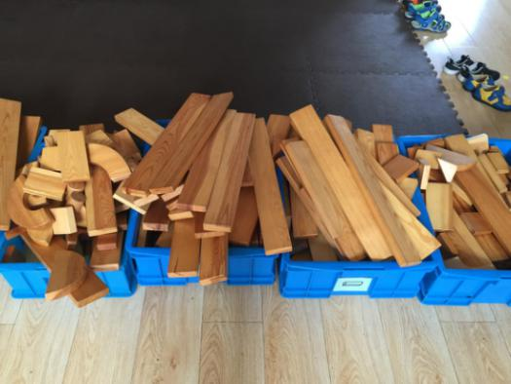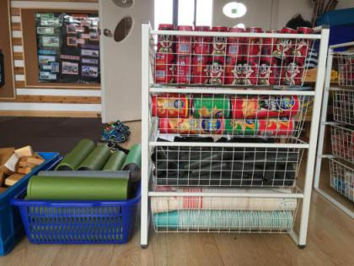
建构设想和信息的激励性材料：
1.建构欣赏
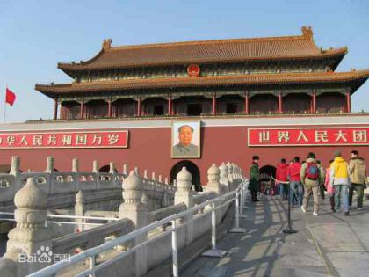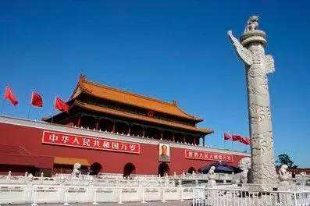
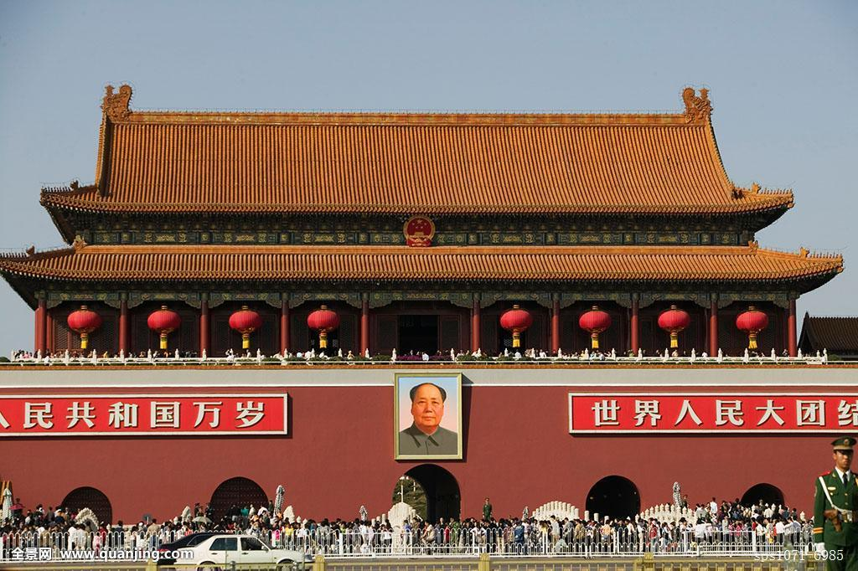
书写材料：纸、笔、剪刀、胶带等。
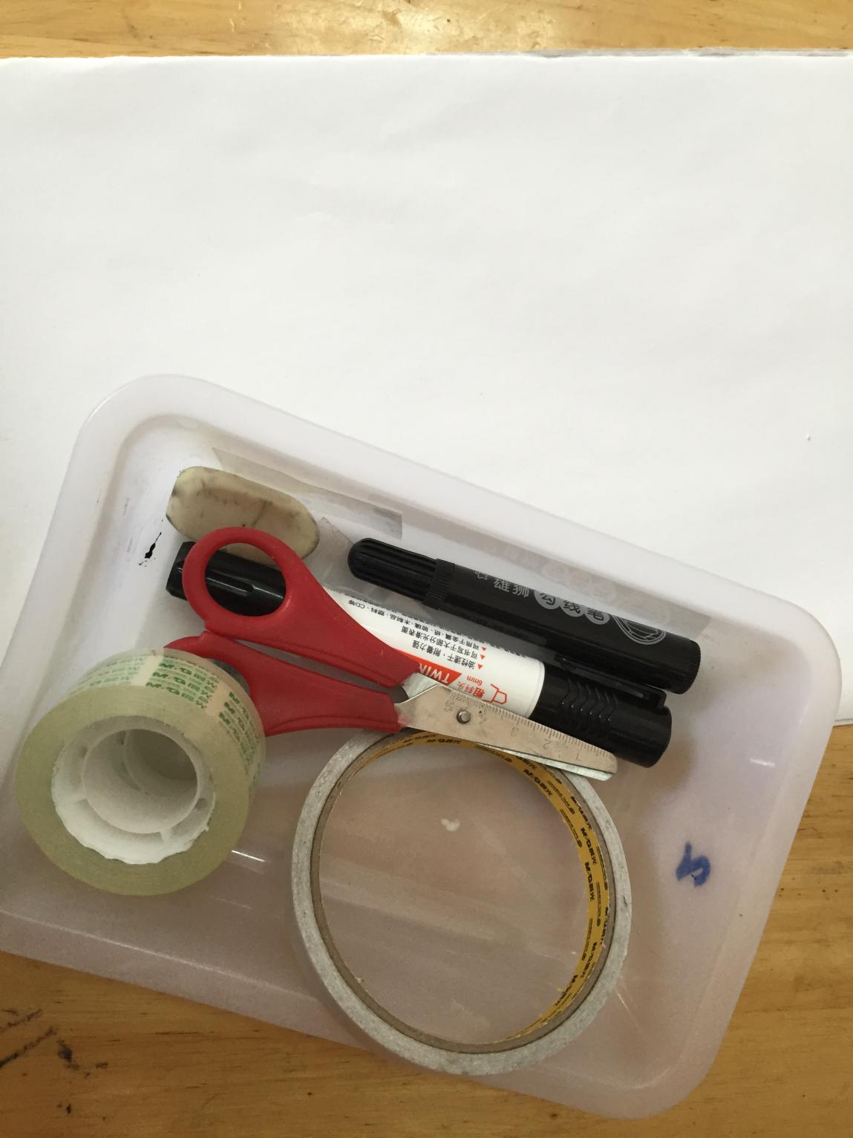

孩子行为：（图文并茂）
建构游戏前：
李子涵、陶雨杨、顾泽轩、朱新成、徐奕彬五名幼儿第三次尝试建构天安门。建构前，老师再次给他们欣赏天安门图片，将天安门的建筑内容细化，让幼儿讨论用什么材料表现天安门的特色？如有5个拱形门，都有什么特征？引导幼儿知道天安门城楼有5个拱门，拱门的大小是不一样的，中间的拱门最大。城墙红色，那么用什么建构材料合适呢？反复问幼儿问题，让幼儿进一步明确怎样建构天安门。
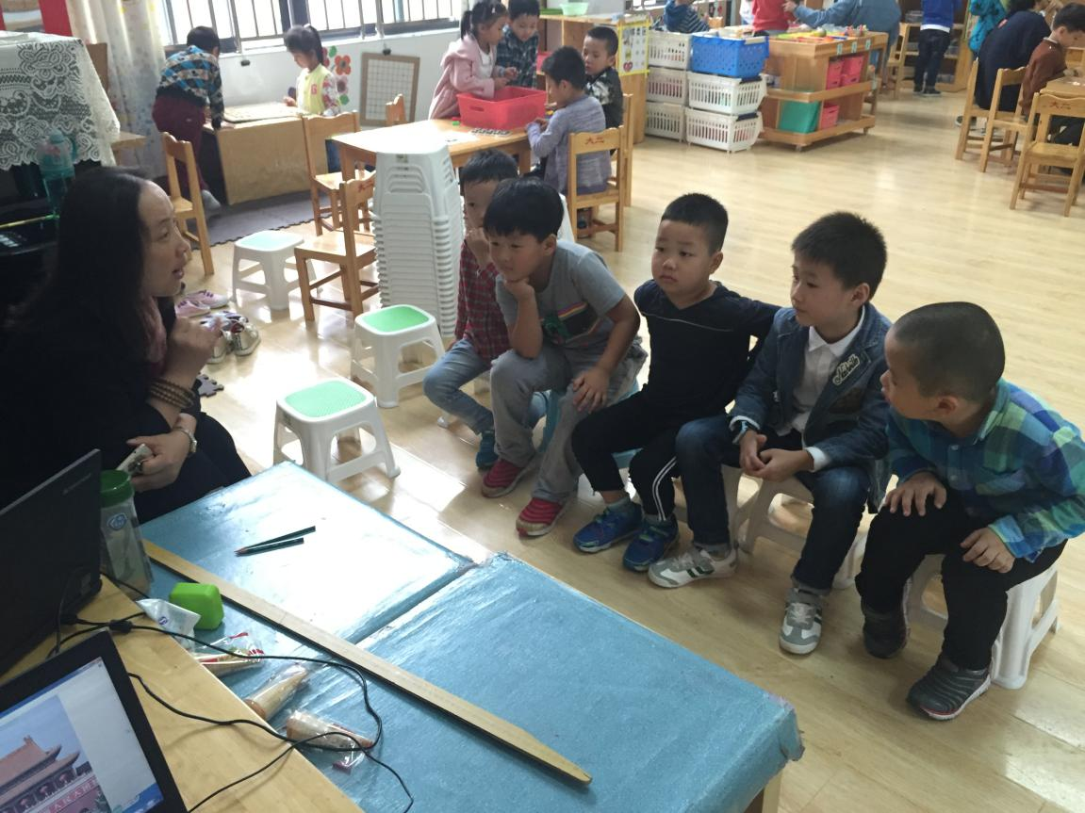 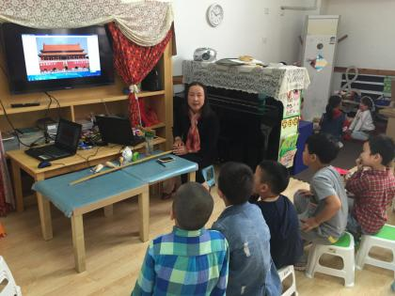（邀请史老师来指导）
接下来，五名幼儿围坐一起开始商量建构。李子涵说：我造天安门城楼。陶雨杨和徐奕彬说：我也造城楼。顾泽轩和朱新成说：我们造升旗台。陶雨杨提问：老师，我们用什么材料造城墙会比较坚固？史老师：你们觉得呢？可以去素材库找找。接着，五名幼儿一起去素材库找建构材料，选择了酸奶盒做城墙。回到教室，李子涵说：我先把我们要造的画出来吧！这样我们会造的快一些。说完，他们就各自开始行动。
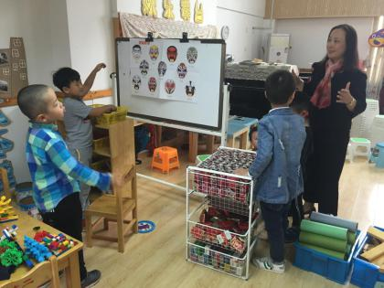 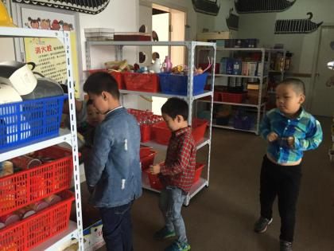 （找材料）
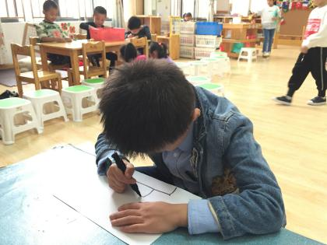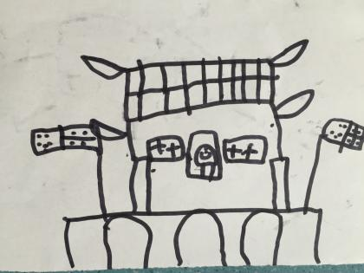
建构游戏：
9:50-10:00在李子涵画规划图的过程中，陶雨杨和徐奕彬先用纸筒、长木板架构了天安门城楼。陶雨杨和朱新成说：你不要把纸筒靠那么近，要注意筒与筒之间的距离，边说边调整纸筒之间的距离。顾泽轩和徐奕彬在另一边造五星国旗，造好后顾泽轩对陶雨杨说：看我们造的华表。陶雨杨说：造的是什么啊？不是说造五星红旗吗？怎么造华表？朱新成说：而且华表离我们的城楼也太远了吧！顾泽轩转身就把华表拆掉了，徐奕彬在边上玩起了纸筒。
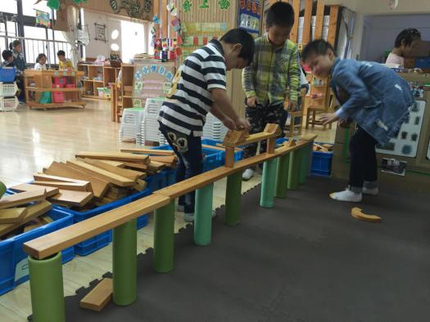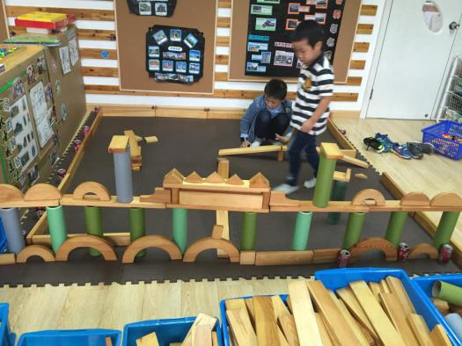
10:00-10:30李子涵画好规划图后，转身就对陶雨杨和朱新成说：怎么还是像原来一样啊？牛奶盒干嘛不用？而且你们没有拱门啊？陶雨杨和朱新成停顿了下，说了一声忘记了，接着和李子涵把刚刚造的城楼拆掉了。
拆掉后，李子涵先将牛奶盒摆放好，用大小不一的拱形门放在两个牛奶盒之间，中间的拱形门的弯块最大。陶雨杨帮助李子涵将摆好的牛奶盒调整位置，使得牛奶盒与垫子对齐。第一层造好后，李子涵在素材库找了若干长板连接牛奶盒，两块长板并排放。接着在长板的中间放上纸筒作为第二层。在纸筒上再次放上长板连接作为第三层。最后找了三角形和半圆装饰顶楼。
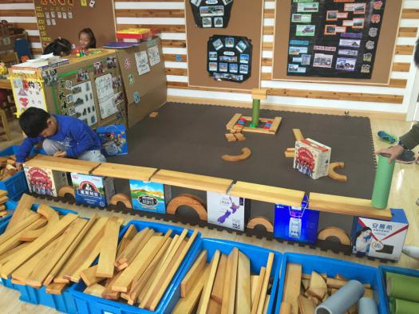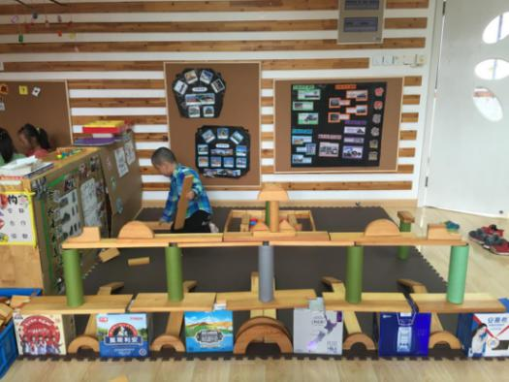
而朱新成选择和顾泽轩一起去造升旗台，徐奕彬则选择到其他区域游戏了。顾泽轩和朱新成先用4块长板围一圈作升旗台，中间放一个纸筒比作旗杆。顾泽轩摆放好纸筒后，不一会纸筒就倒了，朱新成就在纸筒里放了两个圆柱积木来固定，纸筒再没有倒过。顾泽轩在纸筒上放了4块短小的长方形积木，作红旗。接着朱新成拿了几个雪花片搭成的花放在了升旗台上，顾泽轩说：朱新成，你干嘛啊？朱新成：这个花好看啊！这样升旗台多漂亮！顾泽轩说：可是，我们看到的升旗台上面没有花啊？朱新成：没有花，我们就不能放了？我说：可以的，你们自由发挥！可以有自己的想法的！在升旗台入口，朱新成用小方块拼合在一起作楼梯！最后在升旗台周围用短的长方形围拢。
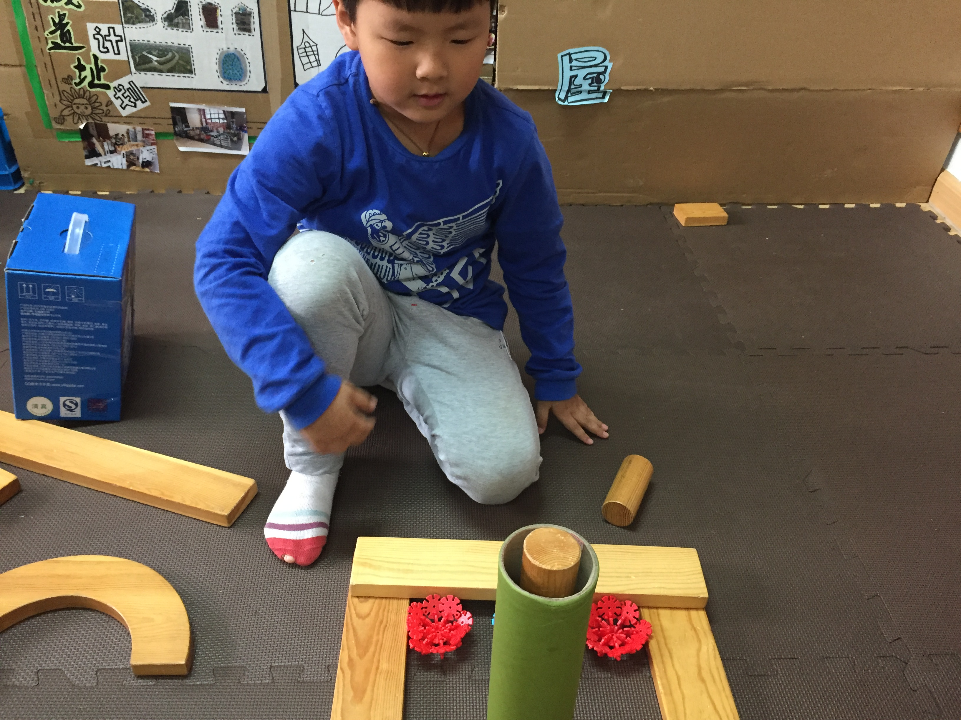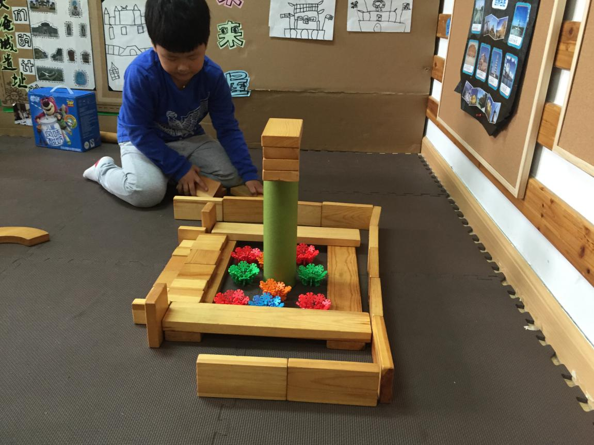 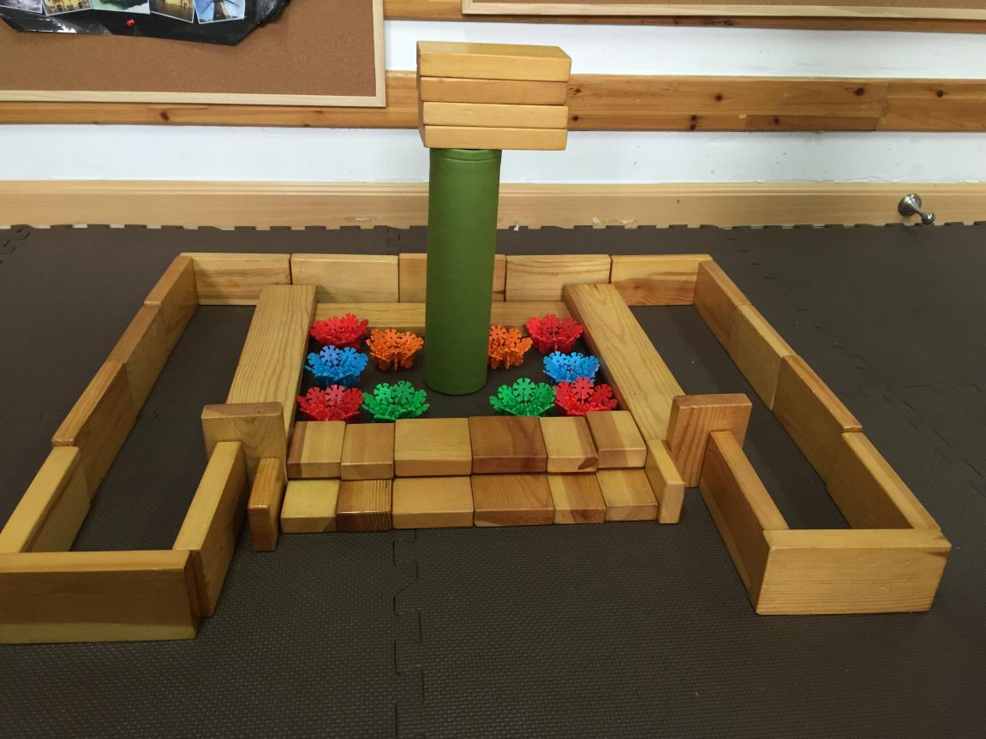 （楼梯） 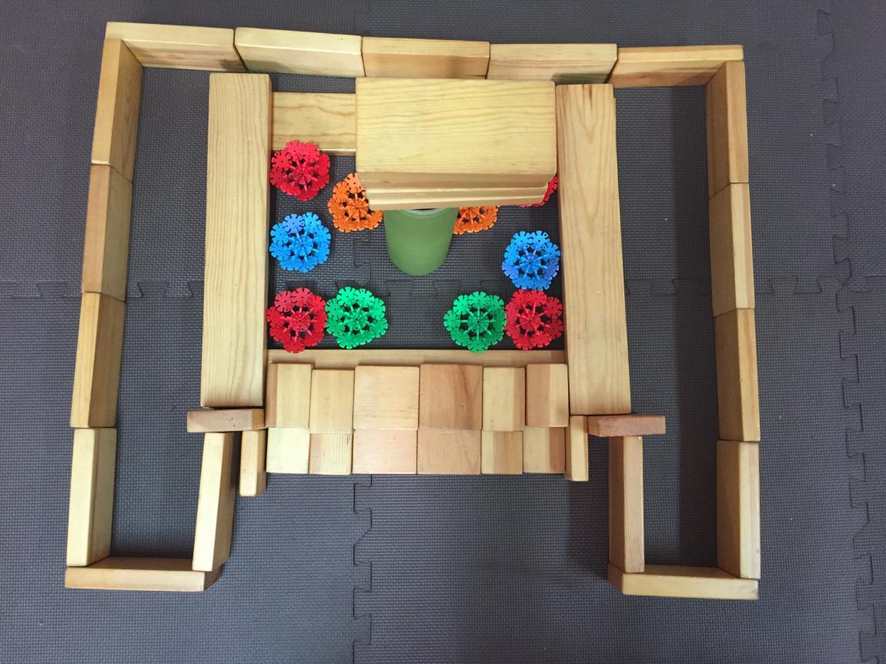
在李子涵造城楼时，陶雨杨在造金水桥，用圆柱和长板拼搭，以圆柱为支撑点，两边放上两块长板。中间的金水桥有两块长板的宽度。
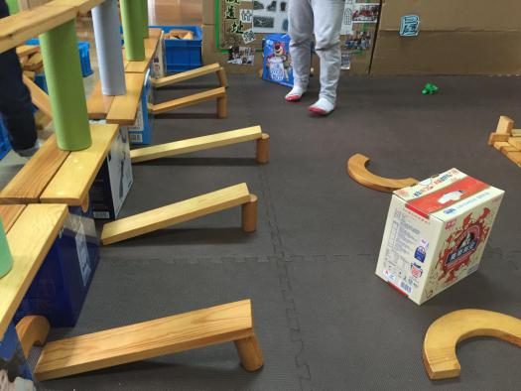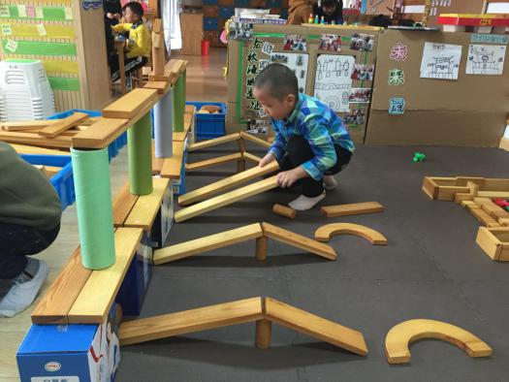
10:30-10:45陶雨杨说：我们可以造一个停车场吗？就是只放坦克、装甲车的那种停车场。李子涵和朱新成说：好的，我们一起拼坦克吧！说完三人开始搭雪花片了！顾泽轩问我：奚老师，我记得昨天看图片上金水桥下有水，我可以用蓝色的雪花片当水吗？我回答：当然可以了！
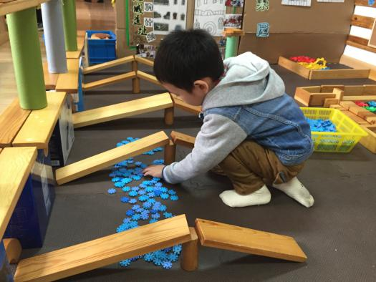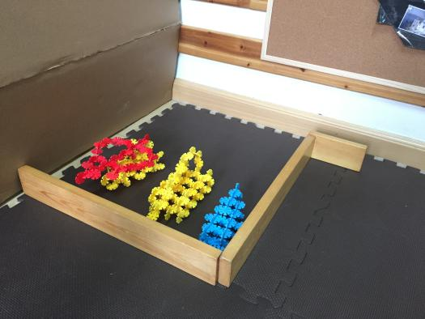
最后的作品
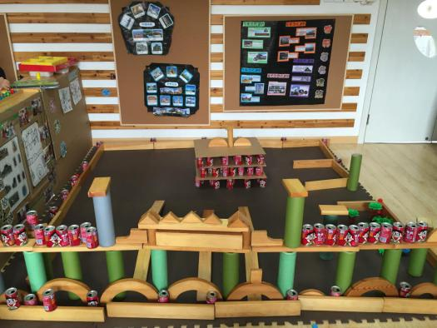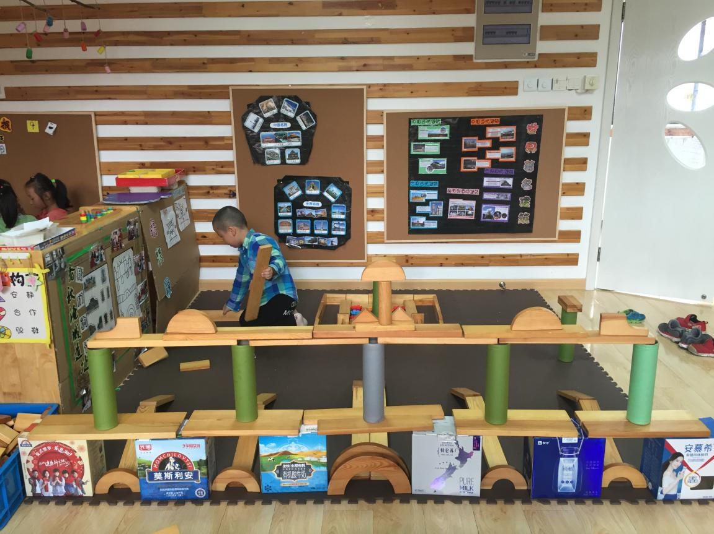
分析与调整：
分析：
大班幼儿的建构游戏有了明确的目的性和计划性，5名幼儿游戏前能相互讨论协商，分工合作。游戏中，他们也能一直进行交流。李子涵能根据老师介绍的天安门城楼画出设想的规划图。可以看出他们的表现处于建构游戏的第6阶段：命名建构物与早期象征，他们在开始搭建时，脑中就有了目标。
陶雨杨和朱新成建构城楼时，知道注意纸筒间的距离，间隔一定的距离有规律的排序，有一定的建构技能。但还是停留在前期的经验，没有利用纸盒，拱形门也没有表现出来。
游戏中，陶雨杨和朱新成评价了顾泽轩造的华表，李子涵也提醒陶雨杨造的金水桥要稳。陶雨杨还提议一起造军用停车场。这些都说明了大班幼儿的自我意识和社会性有了进一步的发展，他们既对自己搭建的作品感兴趣，同时更对他人搭建的作品感兴趣，经常会进行评论。这种评论不仅反映了幼儿的经验和认识，能够支持他们进一步扩充和丰富经验，巩固和提升搭建技能。同时还有助于幼儿之间的社会交往。
徐奕彬在建构区待了10分钟，就开始玩纸筒，说明他对建构区的游戏不感兴趣。过了会，他自己去其他区域游戏了。
陶雨杨在建构桥时，搭建的桥与现实情况不符合。教师能及时介入引导，知道幼儿建构符合事实的作品。
三名幼儿用雪花片搭建坦克、飞机、花草树时等很认真，对雪花片建构相当感兴趣，15分钟没有停歇。
调整：
1.教师可以适当教授科学的建构技巧。引导幼儿学习运用平铺、围合、堆高、架空等技能建构天安门。并在建构区环境中增加建构技能的图示，帮助幼儿再现已有经验。李子涵的建构能力较强，已有架空、对称等建构经验，可以让李子涵带着朱新成一起建构升旗台，用垒高、架空等方式将升旗台造得更形象，更符合现实。
2.教师要引导四位幼儿知道不用的积木要及时收放好，并将各种木质积木归类摆放，提高幼儿的独立整理结构玩具的能力。下次游戏开始前，教师可以向他们反应这个问题，孩子们一定会注意的。
3.当幼儿对建构游戏不感兴趣时，教师要及时反思。了解幼儿的需求，尽可能地满足他们。是对建构游戏不感兴趣，还是只对天安门这一主题游戏不感兴趣？是不喜欢建构？那搭雪花片喜欢吗？这些都需要老师进一步的询问。
4.天安门城楼上的国旗和围栏还没有表现出来，广场上的五星红旗也不形象，下次游戏重点引导他们装饰城楼和升旗台。

